出土文献与古文字研究青年学者访谈007：张富海

编者按：为了向青年研究人员和在读学生提供学习、研究出土文献与古文字的经验，复旦大学出土文献与古文字研究中心约请从事相关研究并卓有成就的部分学者接受我们的访谈，题为“出土文献与古文字研究青年学者访谈”，由“古文字微刊”公众号、出土文献与古文字研究中心网陆续发布。衷心感谢各位参与访谈的学者。

个人简介
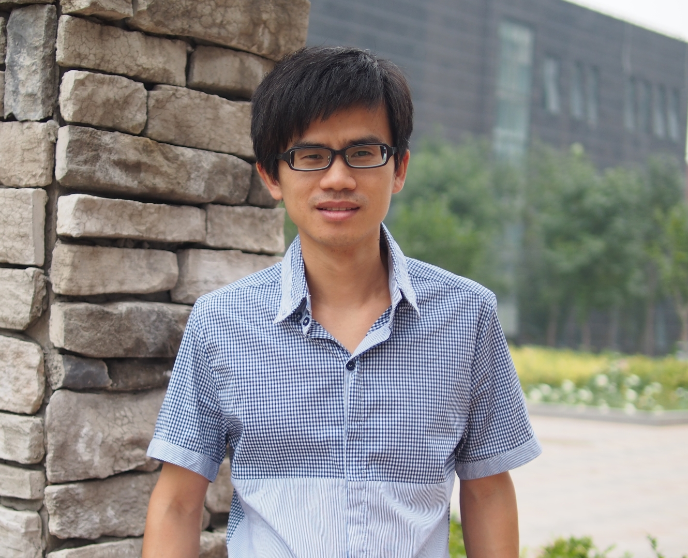
张富海，1976年2月生，浙江舟山人。现为复旦大学出土文献与古文字研究中心副教授。
1.请介绍一下您学习和研究出土文献与古文字的经历。
我有幸在1995年考入北京大学中文系。记得高考估分后填报志愿，我只填了两个，第一志愿是北大中文系，第二志愿是本省的原杭州大学中文系（现浙江大学中文系）。高考成绩出来后，与估分差了几十分，自觉北大无望，做好了去杭州大学的思想准备。不料北大的录取通知书按时寄到，真是意外之喜。
北大中文系的本科分中国文学、汉语言、古典文献三个专业，入学几天后就要填报专业志愿。因为在高中时读过几本古书（完整通读的只有《荀子》和《史记》），我没有犹豫地选择了古典文献专业。但是，很快就发现自己最感兴趣的其实不是古典文献学，而是语言文字学。幸运的是，当时北大中文系古典文献专业有从事古文字学的三位老师：裘锡圭先生、李家浩先生和沈培先生。正因为有他们的指导和提携，我才能顺利地走上古文字研究的道路。李家浩先生为我们本科生讲授文字学和《说文解字》概论两门课，沈培先生讲授古文字资料选读一门课。李先生还指导我完成了大三时的学年论文，题目是李先生出的，内容是整理唐五代抄本韵书中的《说文》材料。审看完后，李先生把我叫到他燕北园的家中，当面指出错误和不足，并告诉我一些写文章应该注意的问题。大四上学期，我旁听了裘先生为研究生开设的古文字学课。当时正要开始毕业论文的写作，在一次课后，我大着胆子请裘先生做我的本科毕业论文导师，他马上同意了。裘先生出的题目是评述唐兰先生在古文字学上的成就，这显然不是一个本科生能写得好的，便擅自改成了自己感兴趣的题目。写完初稿，在一个杨花漫天的午后，我事先未联系就直接跑到裘先生畅春园的家中请他看论文，他放下手头的事，花了一下午时间当面逐字逐句地审看，从章节安排到遣词造句都帮我做了修改。那篇论文肯定是很幼稚的，但裘先生还是打了比较高的分数，并委托沈培先生写了肯定性的评语，给我以莫大的鼓励。当面看完论文后，裘先生又向我提了两点要求：一是我太瘦弱，要好好锻炼身体；二是字写得太难看（论文稿是手写的），要好好练练字。无比惭愧，二十多年后的今天我也没有达到这两点要求。当时，我已经通过了研究生入学考试，裘先生知道后，就让沈培先生把古文字资料室（当时在老的四教）的钥匙给我，以便我能自由出入古文字资料室，隨意阅读里面的藏书。在古文字资料室，我结识了陈剑先生（在前一年的古文字学课堂上已经见过）。那时他读博士一年级，但古文字学的水平已经非常高，我每有疑问，便向他请教，获益极多。以后相处的岁月里，陈先生一直是我的良师益友，不断给予我指导和帮助。
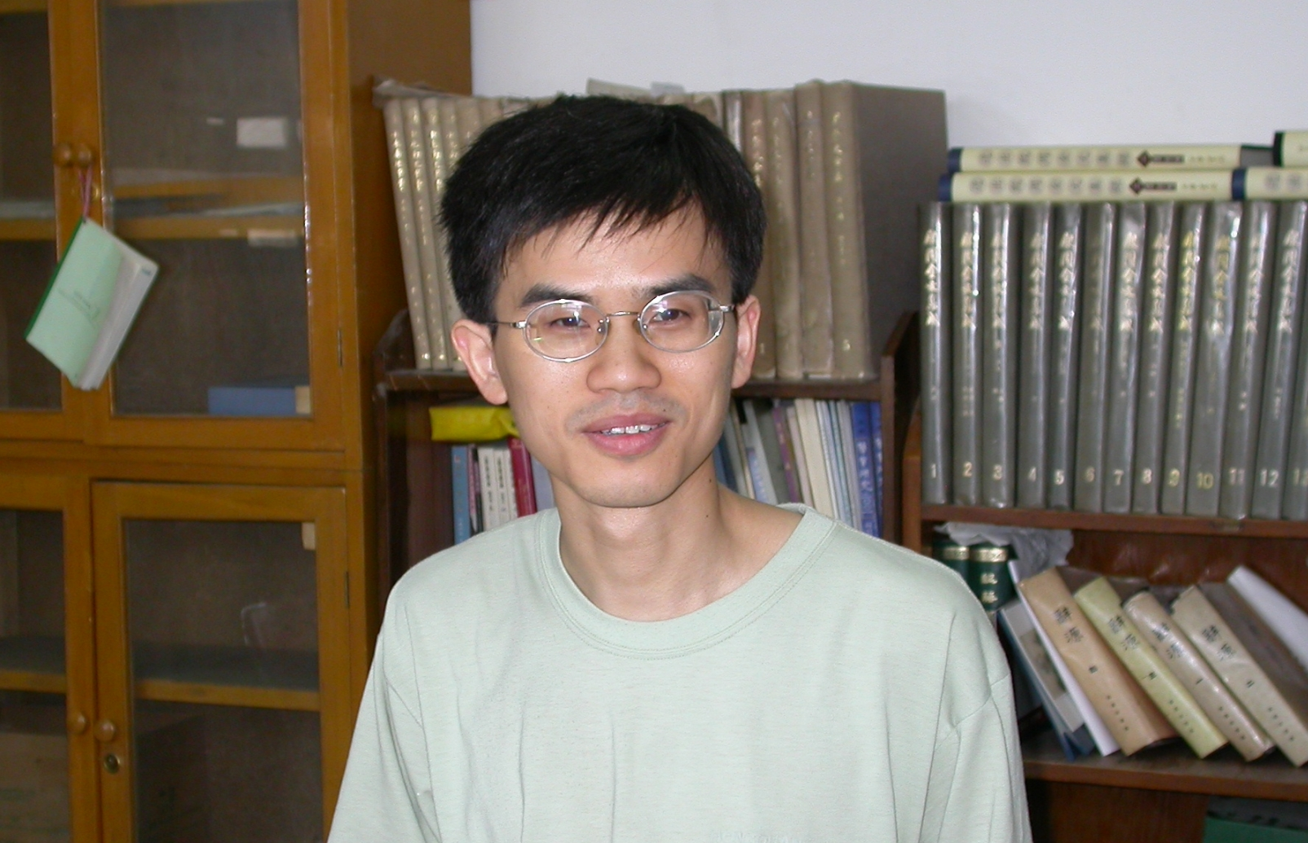
2004年8月在北大哲学楼古文字资料室
1999年9月开始硕士研究生阶段的学习，导师是沈培先生。第一个学期，沈先生为我们开设了甲骨学概论课，上课地点在古文字资料室。沈先生是甲骨文研究专家，尤其在语法方面成就卓著，可惜我并没有学到太多，至今为憾。我的课程论文的内容大概是否定甲骨文对于上古音研究的作用，沈先生做了仔细批改，并当面指出文中不少人云亦云的错误。可能是不想打击我，或者说是出于对我的爱护，沈先生虽然并不满意我的论文，但最终还是给了令我满意的高分。第一个学期的另外一门课是裘先生开的考古资料与先秦秦汉古籍整理。每次课前，都会发大量手写的讲义和原始资料，听课并结合阅读裘先生的相关论文，收获自然是极大的。此前一年《郭店楚墓竹简》出版，郭店简的研究正在学术界如火如荼地展开，我便写了几则释读郭店简《缁衣》的札记作为课程论文。文章虽然写得很浅陋，但还是稍微有点创见，所以有幸得到裘先生的肯定。2000年4月，裘先生主持的郭店简研究项目启动（属于古委会项目。第二年又申请到教育部人文社科重大项目“郭店楚简文献研究”，主持人是李家浩先生）。裘先生命我也参与此项目，负责《缁衣》等若干篇的重新注释。因为参与郭店简研究项目，在裘先生的建议下，我的硕士学位论文也就以郭店简《缁衣》研究为题。论文的一部分内容以《〈缁衣〉二题》为名收入《古墓新知》一书，是我正式发表的第一篇论文。论文的主体即注释部分后来经过郭店简研究项目组的两次集体讨论（从2000年4月至2003年8月，项目组总共举行过27次讨论会），又有新的修改，惜至今未能按项目的原计划正式出版。除了上面提到的两门课程，硕士生阶段我还修习了裘先生讲授的金文研读和古文字学以及李家浩先生讲授的战国方术文献研究和古文字资料研读。
2002年9月开始博士研究生阶段的学习，导师是裘锡圭先生。除了继续参与郭店简研究项目以外，博士生期间精力主要放在学位论文上。确定论文的选题时，一度很迷惘，想过利用古文字材料来研究上古音这样的题目，考虑到难度太大以及其他原因，很快就放弃了。最后，听从陈剑先生的建议，确定以汉人所谓“古文”的研究为博士论文选题，虽然写出来的东西未必符合陈先生当初的设想。论文的写作还算顺利，也差不多达到了趁机熟悉一下各类古文字字形的目的。2005年5月初，论文通过答辩。答辩委员会主席是李家浩先生，答辩委员有黄天树、胡平生、赵平安、杨忠、顾永新、陈剑等先生。当时复旦大学出土文献与古文字研究中已经成立，陈剑先生是以中心副教授的身份参加的。2007年（印出来的时间是2008年），我的博士论文在线装书局正式出版成书，但学位论文中的遗憾和缺陷也没有弥补多少，希望今后还有修订的机会。
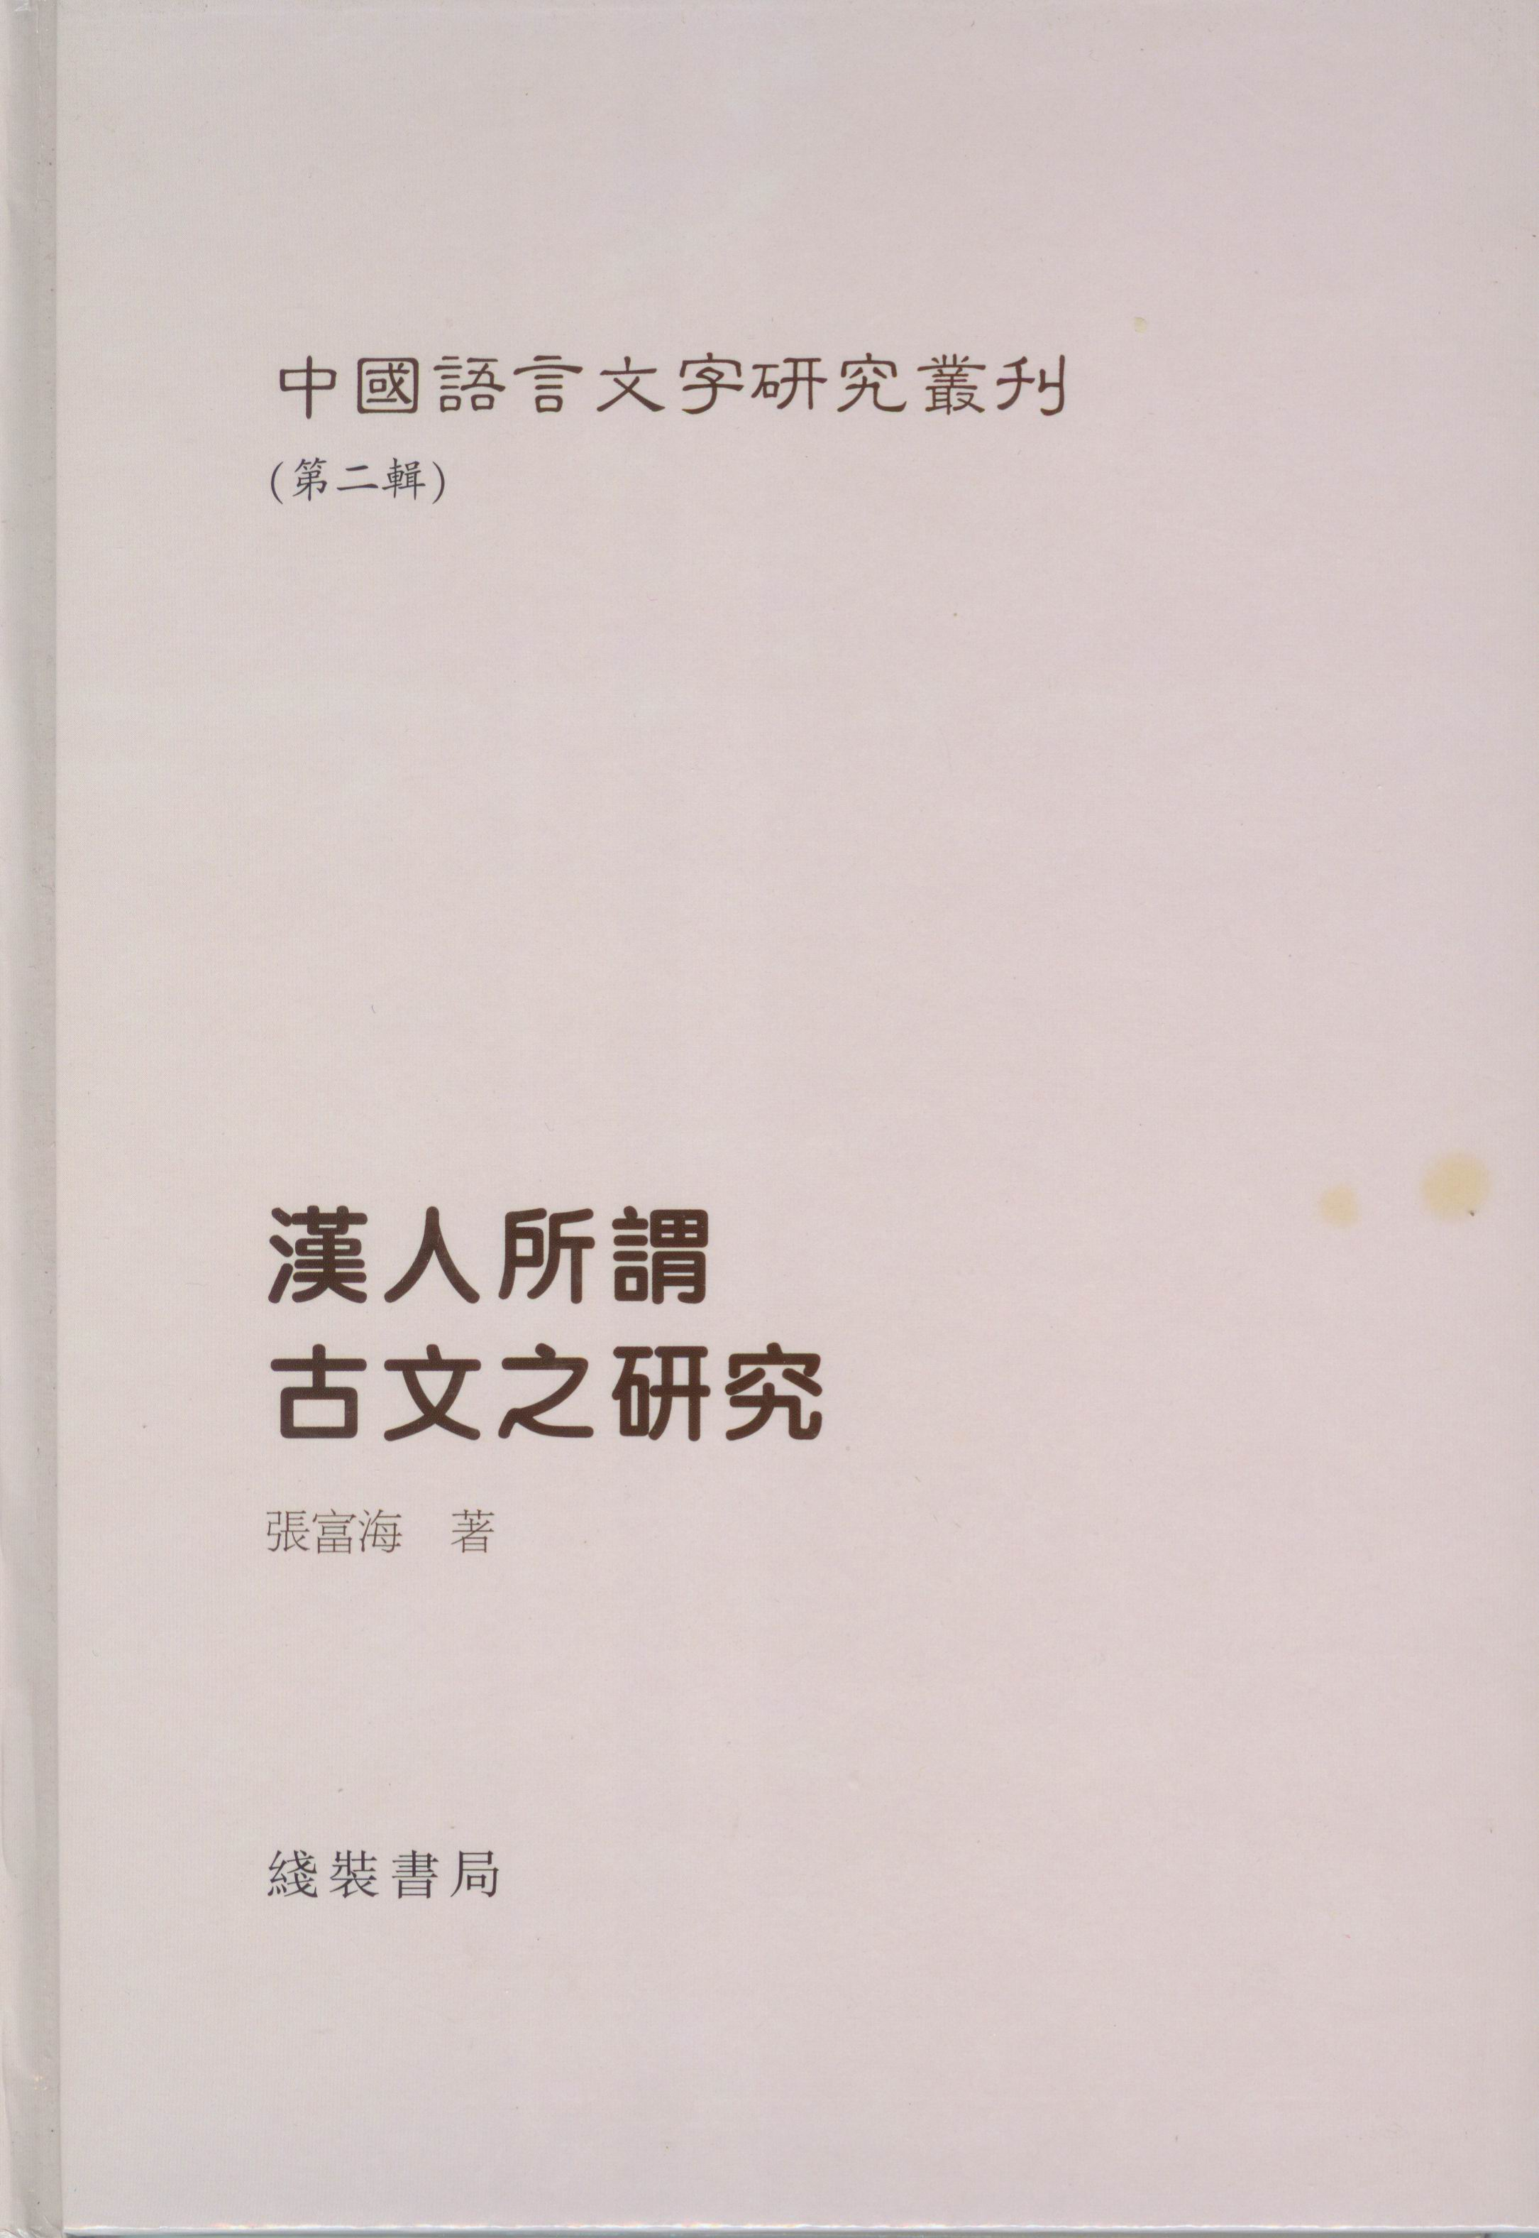
《汉人所谓古文之研究》封面
2005年7月，我到首都师范大学文学院工作，黄天树先生时任文学院副院长，对我关爱有加，在工作和生活各方面提供了很多帮助，我永远铭感于心。2019年初黄先生退休后受聘到清华大学，我也随后离开首师大，离开生活了二十四年的北京。
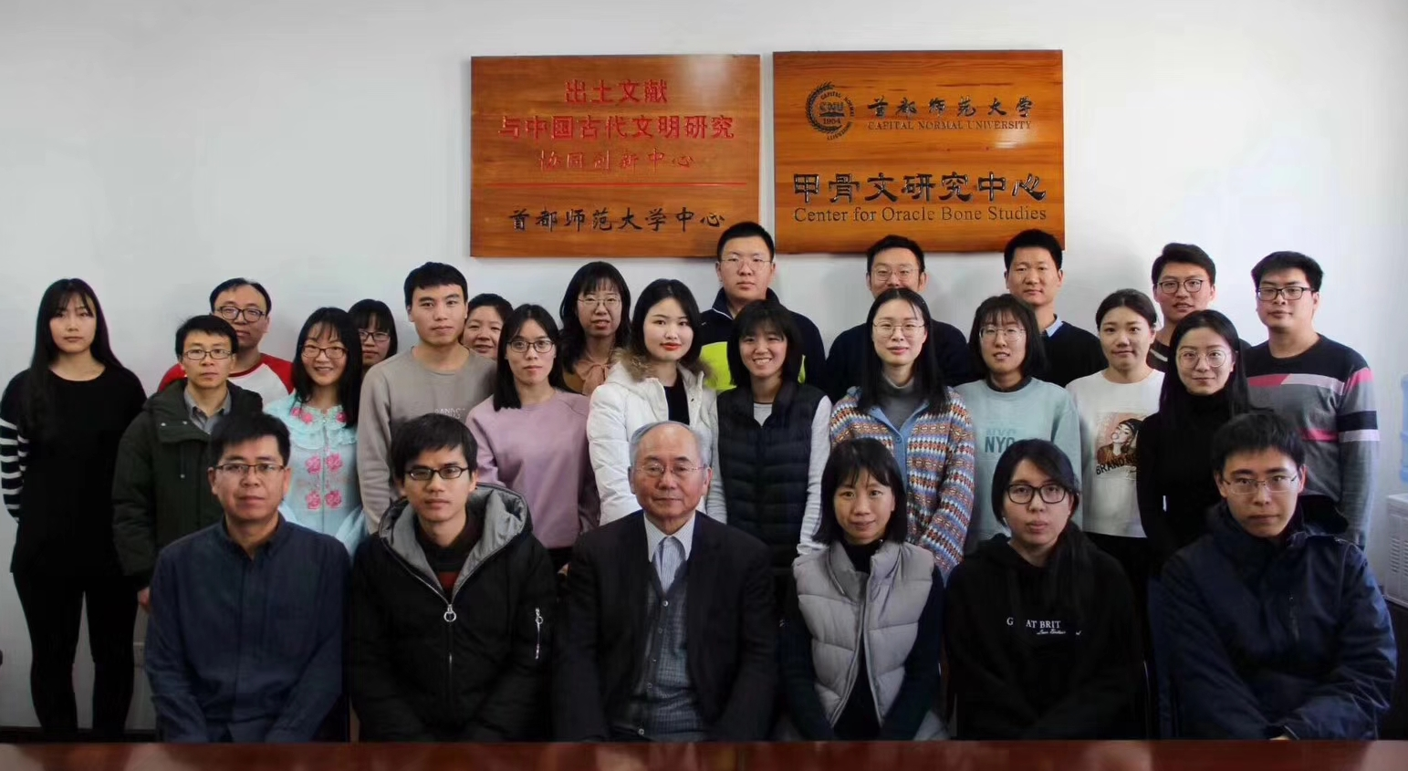
参加首师大甲骨文研究中心2019年新年茶话会

2.您目前主要的研究领域有哪些（可对该领域做一番回顾与展望）？该领域今后的预想研究或拟待研究的方向和课题有哪些？
我目前的主要研究领域是结合古文字的上古音研究。研究上古音的证据很多，而汉字的谐声假借是其中最重要的一项。清代以来的古音学家一般以《说文》谐声为准，自然存在很大局限性。古文字中的谐声假借材料十分丰富，能起到补充和修正《说文》的作用，其可靠性也远比传世文献中的通假字要高。今天我们研究上古音，就如同研究先秦史，不使用古文字材料是不可想象的，只有充分使用古文字材料，才能纠正前人的失误，才能有所突破。不过，古文字材料种类繁多、数量巨大，要充分掌握是极为困难的事情，判断材料的可靠程度也实属不易。虽然我对古文字各类材料的熟悉程度还远远不够，但古文字学毕竟是我的本业，跟一般的上古音研究者相比，自忖在这方面还稍微具备一点优势。
过去这些年，我已经写过几篇结合古文字研究上古音的论文。去年我申请获批了国家社科基金冷门“绝学”和国别史等研究专项“基于古文字谐声假借的汉语上古音研究”，计划再撰写若干相关论文，希望最终能出版一部论文集。另外，我在复旦大学和首都师范大学讲过几次上古音课程，希望将来能在讲义的基础上，完成一部关于上古音的通论性著作。

3.您在从事学术研究的过程中，在阅读、收集资料、撰写论文、投稿发表等方面有什么心得体会（包括经验或教训）？
以前我很少做笔记，因为觉得重要的文章一般都可以记住，需要用的时候不难查到，做笔记反而会影响阅读的效率。随着古文字材料和研究文章的爆发式增长，不做笔记越来越难以应付，最近十年，我已经习惯边阅读边做笔记。通常是记在电脑文档上，特别重要的内容尤其是自己有些想法的有时就记在笔记本上。重点关注的原材料比如战国竹简，则先将释文输入电脑，以后看到各家说法便可以随时记在相应的文字底下。古文字材料输入电脑有一个不好解决的问题，就是隶定字形的检索。如果不能检索，古文字材料输入电脑的意义就大打折扣。最近这些年，我用电脑系统自带的造字程序造了几千个古文字隶定字形（造字程序最多可以造六千多个），并导入到输入法，这样就可以方便地输入和检索。撰写论文方面，最重要的体会是写文章必须反复修改，从写完到正式投稿最好放一两年时间，如此庶几可以避免令自己追悔莫及的错误和遗憾。投稿发表方面，我没有太多经验，仅有的几次主动投稿经历也多以失败告终。

4.对您迄今为止的学习和研究影响较大的著作或学者有哪些（或哪几位）？
对我影响最大的学者是我的导师裘锡圭先生。大学一年级的第一个学期，古典文献专业给每位新生发了一本全国高等院校古籍整理研究工作委员会成立十周年的纪念册，里面有裘先生的介绍和照片，这是我第一次得闻先生的大名。因为裘先生当时已经不给本科生开课，一直到大四第一个学期（1998年秋季学期）旁听研究生的古文字学课时，我才第一次得见先生本人。先生容貌清癯，讲话带有熟悉的江浙口音，上课思路极其清晰，给我留下很深的印象。以后的七年时间里，与裘先生的接触还是比较密切的，除了听课，也有许多别的机会见到先生，比如研究项目的集体讨论会，当面修改我的论文，偶尔还能碰到裘先生来古文字资料室查阅资料。曾经听沈培先生提起，他和黄天树、张玉金先生读裘先生的研究生时（黄先生和张先生是博士生），经常一起被裘先生叫去，挨个训斥。可知裘先生对待学生是很严厉的。我跟随先生读书的这些年，倒并没有觉得先生有多么严厉，当然偶尔也有因为自己做得太差而被不留情面地批评的时候。裘先生在北大培养的博士不多，我是最后一个，这是我莫大的荣幸，但我深知自己没能达到先生的期望，终究有愧于心。虽然如此，先生所垂范的对学术的执著精神，实事求是的治学态度，永远是我前进的动力和方向。
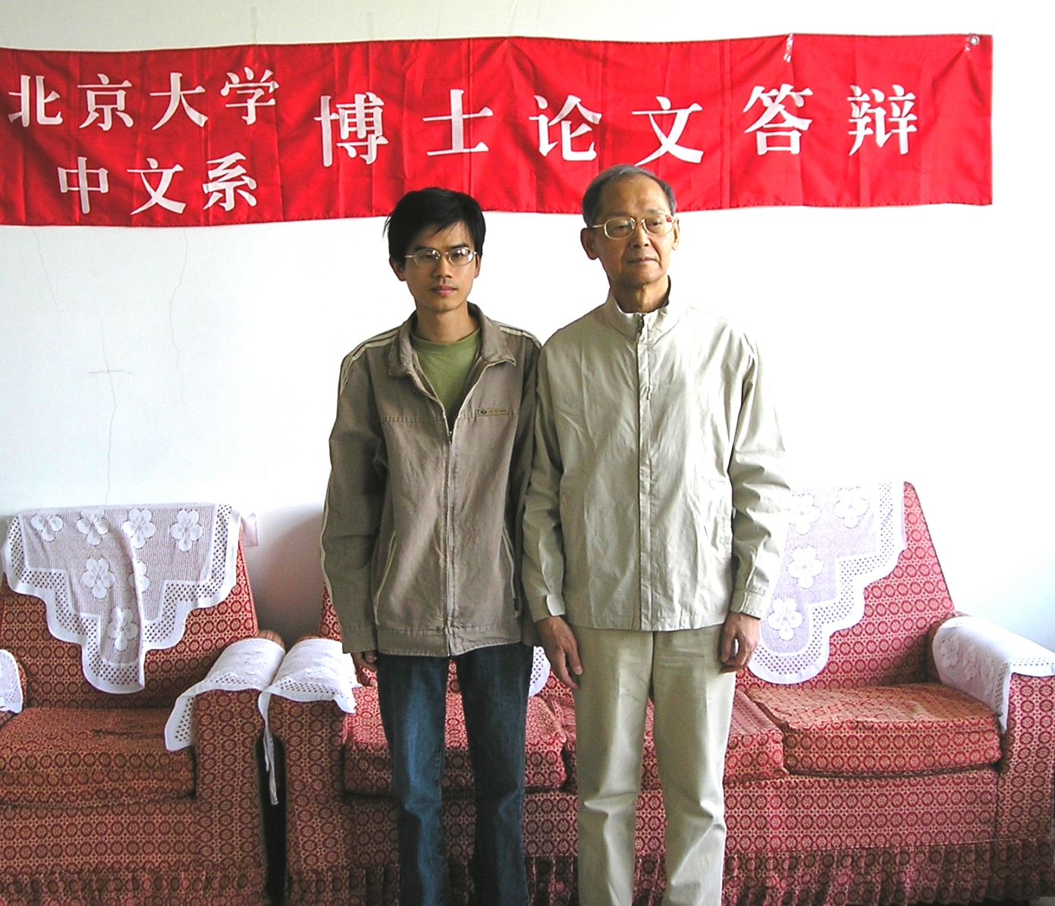
博士论文答辩与导师合影
自从大学入学以后不久，我就开始痴迷于汉语音韵学。记得大一时曾在北大昌平园的图书室看过王力先生的《汉语音韵》、《汉语语音史》、唐作藩先生的《音韵学教程》、李方桂的《上古音研究》等音韵学著作。本科时，除了修习耿振生先生讲授的必修课音韵学以外，还旁听了唐作藩先生讲授的汉语史语音部分。研究生阶段，修习了耿振生先生开设的上古音等课程。2000年潘悟云先生的《汉语历史音韵学》出版，2003年郑张尚芳先生的《上古音系》出版，这两种著作对我在上古音研究方面的影响最大。我与郑张尚芳先生没有太多接触，只是在他来首都师范大学文学院参加研究生答辩时以及参加学术会议时有过几次当面请教，对于我的每次请教，郑张先生都毫无保留地给予解答，消除了我的一些疑惑。两年前郑张先生仙逝，我很怀念他。第一次见到潘悟云先生是在2017年7月香港浸会大学和澳门大学联合举办的一次学术会议上。潘先生非常平易近人，对我这个无名小辈没有半点架子，始终平等坦诚地交流问题，包容不同意见，表现出一个纯粹学者的宏大气度。后来潘先生对我多所褒扬，在我工作调动的过程中，为我写推荐信，又从中斡旋，给予极大帮助，我十分感激。
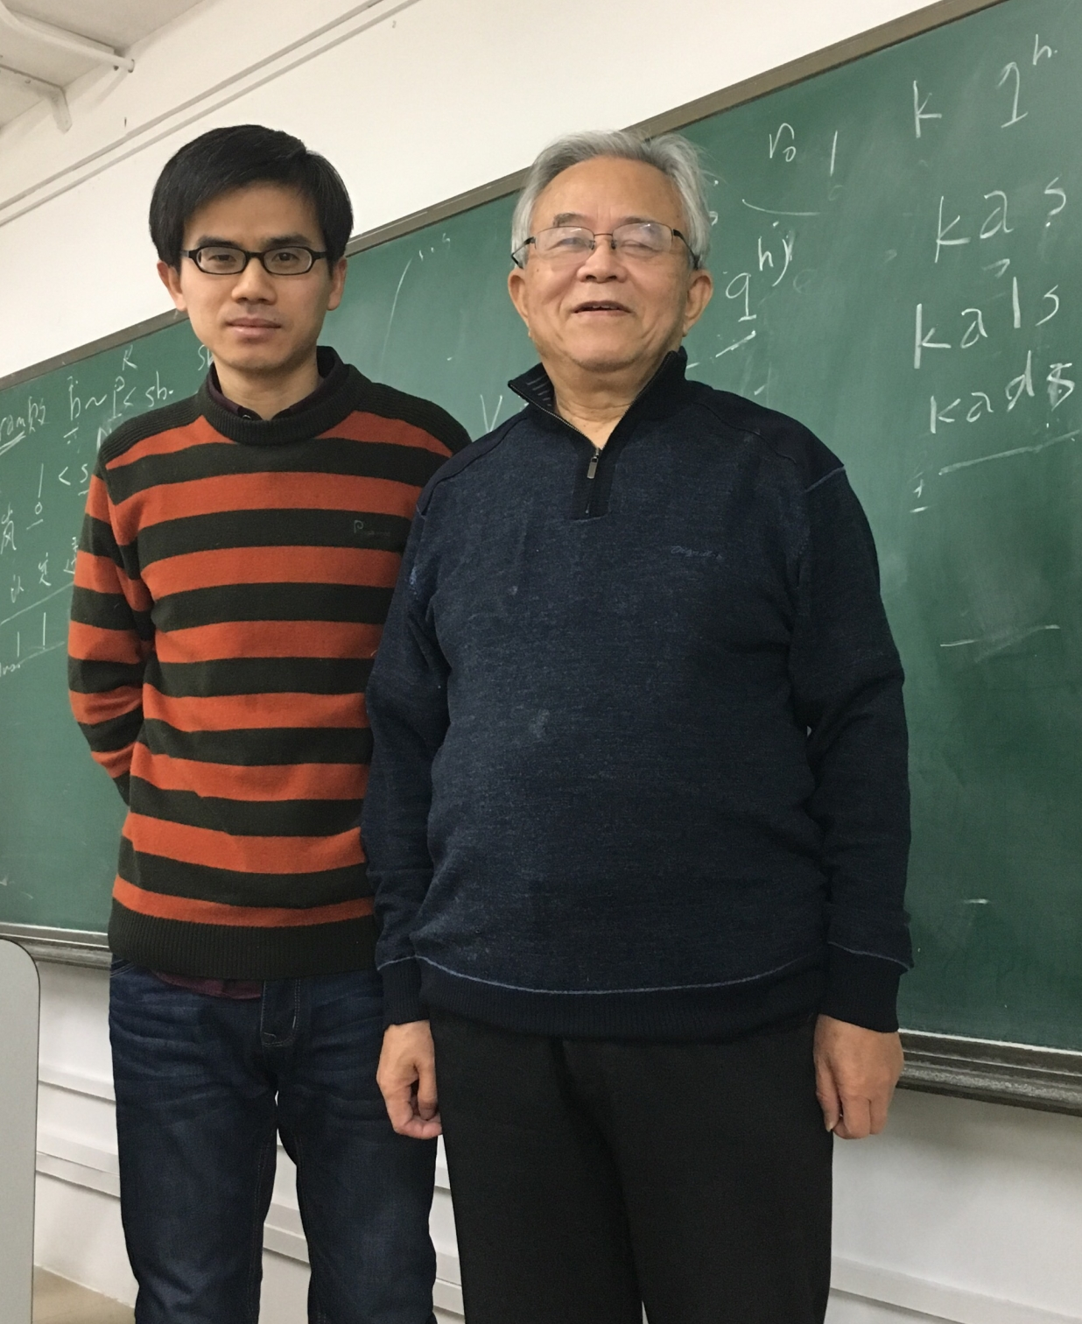
2017年12月在首师大与潘悟云先生合影

5.请结合您的学习和研究经历，为初学者提供一些建议。
学习古文字，掌握字形毫无疑问是根本。此外有两点我认为需要特别用力，一是读古书，二是了解上古音。虽然现在可以通过各种电脑软件检索快速从古书中找到所需辞例，但基本的古汉语语感仍然需要通过长期大量的古书阅读才能建立。释读古文字材料时，如果缺乏基本的古汉语语感，就难免陷入任意曲解而不自知的境地。学习古文字，上古音是必修课，而且要学得尽量深入，要知其然且知其所以然，避免只知其一不知其二。最起码的要求，要熟记常用字的上古音，不依靠临时查工具书。只有熟记，才能建立“音感”；有了音感，才能自如运用。另外，古文字学界固有的滥用古音通假的不良风气目前似有愈演愈烈之势，初学者很容易受到影响。我认为古音通假还是要坚持标准、守住底线，宁可因太严而错失可能正确的释读，也不能因太松而犯明显的错误。

6.在数字化和信息化的时代，电脑技术或网络资源对您的研究具有什么样的影响或作用？
电脑技术和网络资源提供了极大的方便，大大提高了工作效率，现在如果离开电脑和网络，学术研究恐怕难以顺利进行。电子化、网络化是不可阻挡的发展趋势，希望因此产生的版权问题早日得到合理解决。

7.出土文献与古文字研究与众不同的一点，在于许多论文或观点是发布在专业学术网站上甚至相关论坛的跟帖里的，您如何看待这一现象？您对相关的学术规范有何认识或思考？
我觉得论文发在专业学术网站上跟发在学术刊物上没有本质差别，只要写作上遵守学术规范就可以。而论坛跟帖属于即兴讨论性质，比较随意，缺乏论证，多半是为了抢发明权，我认为不值得提倡，有价值的观点还是尽快写成论文发出来为好，这样引用起来也方便。

8.您如何处理学术研究与其他日常生活之间的关系？学术之外您有何锻炼或休闲活动？
学术研究与其他日常生活没有太冲突，除去睡觉吃饭和必要的家务劳动，都可以是工作时间。生活简单一点，用于学术研究的时间终归是够的。我以前从来不锻炼，现在随着年龄增长，为身体健康着想，会经常在饭后散散步。休闲活动主要是玩乐器，曾经在弹古琴上花了较多功夫。我弹琴倒不是为了附庸风雅，而是出于真心喜欢。

